兴安三中2020年春季开学适应性检测题（高一数学）
一、选择题(每小题5分，共50分)
1. 直线x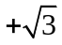y+1=0的倾斜角是（ ）
A. 30° B. 60°
C. 120° D. 150°
【答案】D
【解析】
【分析】
首先求出直线的斜率，由倾斜角与斜率的关系即可求解.
【详解】直线xy+1=0的斜率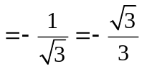，
设其倾斜角为θ（0°≤θ<180°），
则tan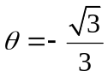，
∴θ=150°
故选：D
【点睛】本题考查直线斜率与倾斜角的关系，属于基础题.
2. 若直线l与直线y＝1，x＝7分别交于P，Q，且线段PQ的中点坐标为(1，－1)，则直线l的斜率为（ ）
A. B. － C. 3 D. －3
【答案】B
【解析】
【分析】
根据直线l与直线y＝1，x＝7分别交于P，Q，设P，Q的坐标分别为：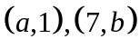，然后由线段PQ的中点坐标为(1，－1)，利用中点坐标公式求得a，b，再利用斜率公式求解.
【详解】因为直线l与直线y＝1，x＝7分别交于P，Q，
所以P，Q的坐标分别为：，
因为线段PQ的中点坐标为(1，－1)，
所以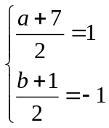，解得 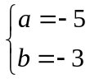，
所以直线l的斜率为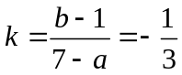，
故选：A
【点睛】本题主要考查直线的交点、中点坐标公式以及斜率公式的应用，属于基础题.
3. 已知直线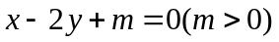与直线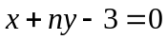互相平行，且两者之间的距离是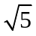，则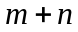等于（ ）
A. －1 B. 0 C. 1 D. 2
【答案】B
【解析】
【分析】
利用两条直线平行，及两条平行线间的距离公式，可得方程组，解之即可得到结论.
【详解】直线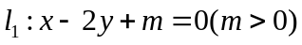与直线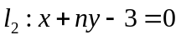平行且两者之间的距离是，
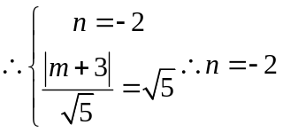，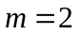(负值舍去)，
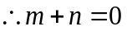.
所以B选项是正确的.
【点睛】本题考查两条平行线间距离公式的运用，考查学生的计算能力，属于基础题.
4. 直线y＝ax＋b和y＝bx＋a在同一坐标系中的图形可能是（ ）
A. 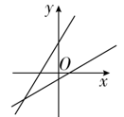 B. 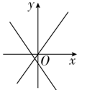 C. 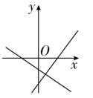 D. 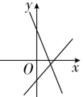
【答案】D
【解析】
【分析】
对于每一个选项，先确定一条直线的位置，再根据斜率和截距的符号判断.
【详解】A. 对于直线y＝ax＋b，当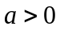时，图象经过第一、二、三象限，则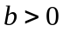，则y＝bx＋a的图象也经过第一、二、三象限，故错误；
B. 对于直线y＝ax＋b，当时，图象经过第一、三象限，则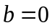，则y＝bx＋a平行x轴，故错误；
C. 对于直线y＝ax＋b，当时，图象经过第一、三、四象限，则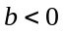，则y＝bx＋a的图象经过第一、二，四象限，故错误；
D. 对于直线y＝ax＋b，当时，图象经过第一、三、四象限，则，则y＝bx＋a的图象经过第一、二，四象限，故正确；
故选：D
【点睛】本题主要考查直线在坐标系中的位置以及直线的斜率和截距，还考查了推理论证的能力，属于基础题.
5. △ABC的三个顶点是A(0，3)，B(3，3)，C(2，0)，直线l：x＝a将△ABC分割成面积相等的两部分，则a的值是（ ）
A.  B. 1＋ C. 1＋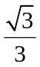 D. 
【答案】A
【解析】
【分析】
根据A(0，3)，B(3，3)，C(2，0)，得到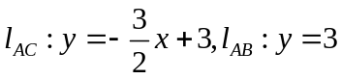，进而得到点D，E的坐标，再根据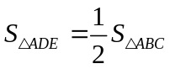利用三角形面积公式求解.
【详解】如图所示：
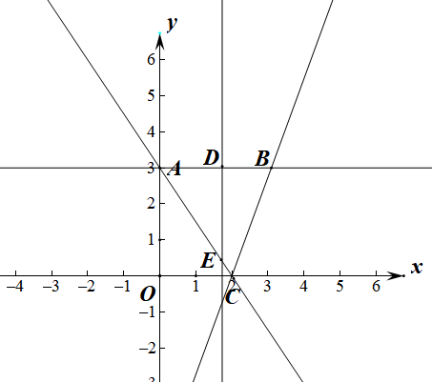
因为A(0，3)，B(3，3)，C(2，0)，
所以，
所以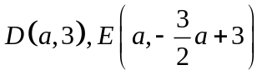，
因为，
所以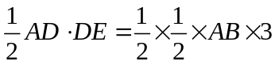，即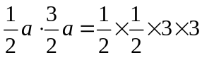
解得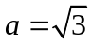，
故选：A
【点睛】本题主要考查两直线的交点坐标，三角形面积问题，还考查了数形结合的思想和运算求解的能力，属于中档题.
6. 已知直线mx＋ny＋1＝0平行于直线4x＋3y＋5＝0，且在y轴上的截距为，则m，n的值分别为( )
A. 4和3 B. －4和3 C. －4和－3 D. 4和－3
【答案】C
【解析】
【分析】
由直线在轴上的截距为，可得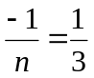，解出，再由直线平行可得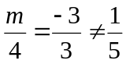，即可求出的值
【详解】由题意可得：，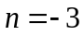
直线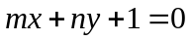平行于直线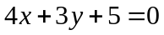
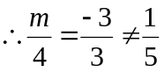，解得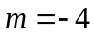
故选
【点睛】本题主要考查的是在轴上的截距的定义，两直线平行的性质，属于基础题．
7. 已知点P（0，-1），点Q在直线x-y+1=0上，若直线PQ垂直于直线x+2y-5=0，则点Q 的坐标是（ ）
A. （-2，1） B. （2，1） C. （2，3） D. （-2，-1）
【答案】C
【解析】
Q点在直线x-y+1=0上，可设Q的坐标为，若直线PQ垂直于直线x+2y-5=0，则PQ的斜率为2，即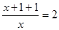，得所以Q,选C
8. 如果AB<0，BC<0，那么直线Ax＋By＋C＝0不经过（ ）
A. 第一象限 B. 第二象限 C. 第三象限 D. 第四象限
【答案】D
【解析】
【分析】
根据AB<0，BC<0，分别判断直线Ax＋By＋C＝0的斜率和在y轴上的截距的符号即可
【详解】因为AB<0，
所以直线Ax＋By＋C＝0斜率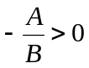，
又因为BC<0，
所以直线的y轴上的截距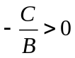，
所以那么直线Ax＋By＋C＝0不经过第四象限,
故选：D
【点睛】本题主要考查确定直线完整的几何要素斜率和截距，属于基础题.
9. 过点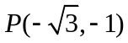直线与圆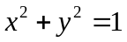有公共点，则直线的倾斜角的取值范围是（ ）
A. 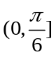 B. 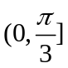 C. 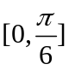 D. 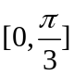
【答案】D
【解析】
【分析】
先设直线点斜式，再根据圆心到直线距离小大于半径得斜率范围，最后根据斜率与倾斜角关系得结果.
【详解】由题意得直线斜率存在，设为k，则直线：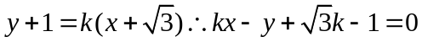，
由直线与圆有公共点得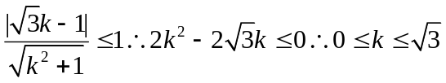，
从而倾斜角取值范围是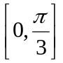，选D.
【点睛】本题考查直线与圆位置关系、直线倾斜角与斜率关系，考查基本求解能力.
10. 若圆C：x²＋y²－2(m－1)x＋2(m－1)y＋2m²－6m＋4＝0过坐标原点，则实数m的值为( )
A. 2或1 B. －2或－1
C 2 D. 1
【答案】C
【解析】
详解】若圆C：x²＋y²－2(m－1)x＋2(m－1)y＋2m²－6m＋4＝0过坐标原点，
则有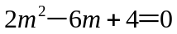且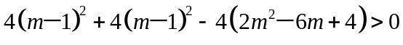.
解得.故选C.
二、填空题(每小题5分，共20分)
11. 若过点P(1－a,1＋a)与点Q(3,2a)的直线的倾斜角是钝角，则实数a的取值范围是________．
【答案】(－2,1)
【解析】
试题分析：由直线的倾斜角α为钝角，能得出直线的斜率小于0，解不等式求出实数a的取值范围．解：∵过点P（1-a，1+a）和Q（3，2a）的直线的倾斜角α为钝角，∴直线的斜率小于0，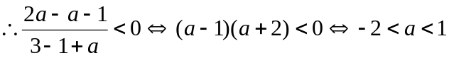 ，故答案为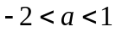
考点：直线的斜率公式
点评：本题考查直线的斜率公式及直线的倾斜角与斜率的关系．
12. 已知直线的斜率为且和坐标轴围成的三角形的面积为3，则直线l的方程为________________．
【答案】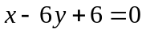或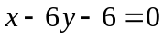
【解析】
【分析】
设直线方程为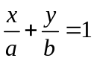，根据题设条件得到关于的方程组，解方程组后可得所求的直线方程.
【详解】设直线的方程为，则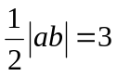，且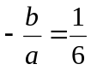，
解得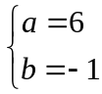或者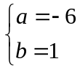，
∴直线l的方程为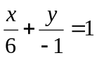或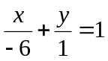，即或.
故答案为：或.
【点睛】本题考查直线方程的求法，注意根据问题的特征假设直线方程的形式，从而可简化计算过程.
13. 两条平行线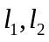分别过点P(－2，－2)，Q(1，3)，它们之间的距离为d，如果这两条直线各自绕点P，Q旋转并互相保持平行，则d的范围是________.
【答案】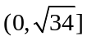
【解析】
【分析】
根据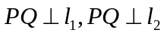时，两条平行线间的距离最大求解.
【详解】当时，
两条平行线间的距离最大，最大值为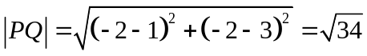，
所以两条平行线间的距离d的范围是，
故答案为：
【点睛】本题主要考查两条平行线间的距离属于基础题.
14. 已知正方体不在同一表面上的两顶点坐标为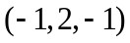，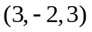，则正方体的体积为 ．
【答案】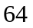
【解析】
试题分析：因为正方体中不在同一表面上两顶点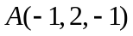，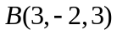，所以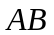是正方体的体对角线，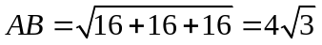，所以正方体的棱长为，正方体的体积为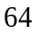．
考点：正方体的性质．
三、解答题(每小题10分，共30分)
15. 直线l₁过点A(0,1)， l₂过点B(5,0)， l₁∥l₂且l₁与l₂的距离为5，求直线l₁与l₂的一般式方程．
【答案】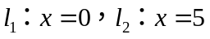或
【解析】
当l₁、l₂的斜率存在时，∵l₁∥l₂，∴可设两直线的斜率为k.由斜截式得l₁的方程为y＝kx＋1，即kx－y＋1＝0.由点斜式得l₂的方程为y＝k(x－5)，即kx－y－5k＝0.由两平行线间的距离公式得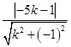＝5，
解得k＝，∴l₁的方程为12x－5y＋5＝0，l₂的方程为12x－5y－60＝0.
若l₁、l₂的斜率不存在，则l₁的方程为x＝0，l₂的方程为x＝5，它们之间的距离为5，同样满足条件．则满足条件的直线方程有以下两组：
l₁：12x－5y＋5＝0，l₂：12x－5y－60＝0；或l₁：x＝0，l₂：x＝5.
考点：平行线间的距离，直线的方程.
16. 已知两条直线l₁：x＋m²y＋6＝0，l₂：(m－2)x＋3my＋2m＝0，当m为何值时，
l₁与l₂(1)相交；(2)平行；(3)重合？
【答案】见解析.
【解析】
【分析】
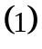当两条直线不平行，即斜率不同时相交，
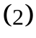当两条直线相同，不同时平行
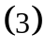当两条直线相同，也相同时重合
【详解】当m＝0时，l₁：x＋6＝0，l₂：x＝0，∴l₁∥l₂.
当m＝2时，l₁：x＋4y＋6＝0，l₂：3y＋2＝0，∴l₁与l₂相交．
当m≠0且m≠2时，由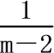＝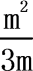得m＝－1或m＝3，由＝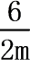，得m＝3.
故(1)当m≠－1且m≠3且m≠0时，l₁与l₂相交．
(2)当m＝－1或m＝0时，l₁∥l₂
(3)当m＝3时，l₁与l₂重合．
【点睛】本题属于中档题，考查了两条直线相交，平行，重合的条件，要求学生会利用代数的方法研究图象的位置关系，做此类题的时候应采用分类讨论的方法分情况得到所求的范围．
17. 已知圆M：x²＋y²－2mx＋4y＋m²－1＝0与圆N：x²＋y²＋2x＋2y－2＝0相交于A、B两点,且这两点平分圆N的圆周,求圆M的圆心坐标．
【答案】见解析.
【解析】
【分析】
两圆方程相减得直线AB的方程,且AB为圆N的直径,从而得到圆M的圆心坐标．
【详解】由圆M和圆N的方程易知两圆的圆心分别为M(m,-2),N(-1,-1),
两圆方程相减得直线AB的方程为2(m+1)x-2y-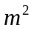-1=0.
因为A,B两点平分圆N的圆周,
所以AB为圆N的直径,直线AB过点N(-1,-1).
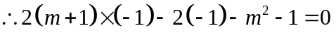,
解得m=-1,
故圆M的圆心为M(-1,-2).
【点睛】设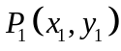、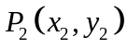是两圆的交点，则有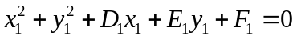和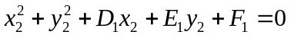成立，
即、满足方程
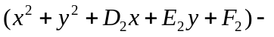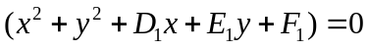
即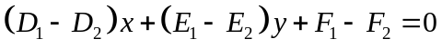．所以直线l表示两圆相交弦所在直线.

